Участники Всероссийского природоохранного социально-образовательного проекта
« ЭКОЛЯТА-ДОШКОЛЯТА» -
защитники Природы
воспитанники группы « Полянка» под руководством воспитателя
Музыковой Валентины Юрьевны
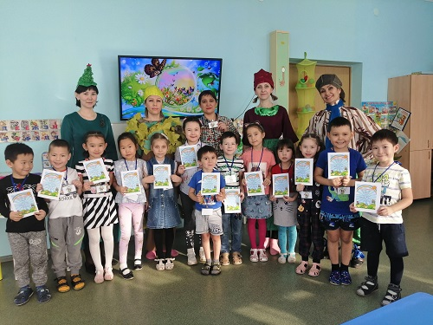
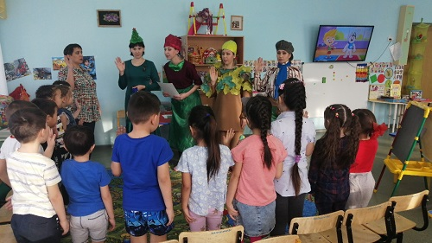
Посвящение воспитанников группы « Полянка» в « Эколята-дошколята», 2019г
Сказочные герои « Эколят-дошколят»:
ШАЛУН-
самый озорной и шкодливый. Он любит веселые игры, которых знает веселое множество.
УМНИЦА —
самая серьезная. Она много знает и рассказывает своим друзьям интересные истории, потому что любит читать.
ТИХОНЯ-
тихий и скромный, даже стеснительный. Он очень любит цветы.
ЕЛОЧКА-
веселая и общительная. Также любит поиграть и поговорить о том, о сём

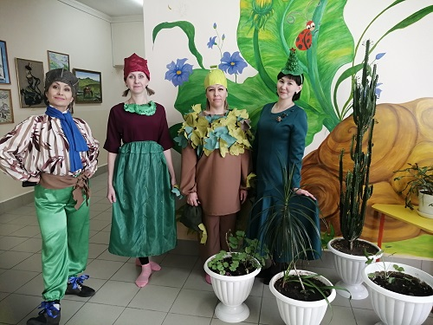

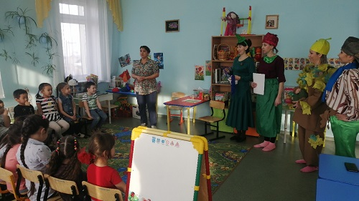
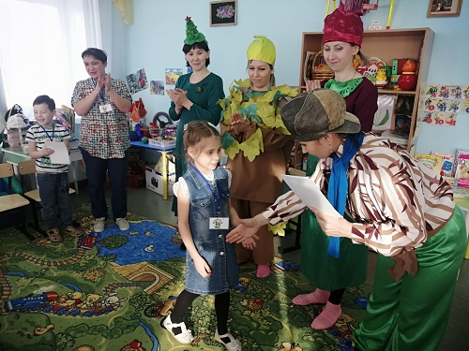

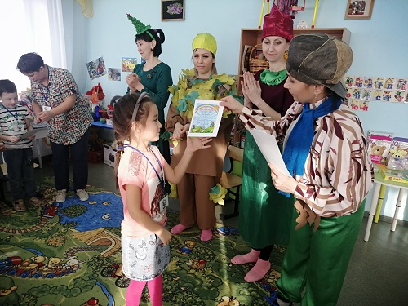
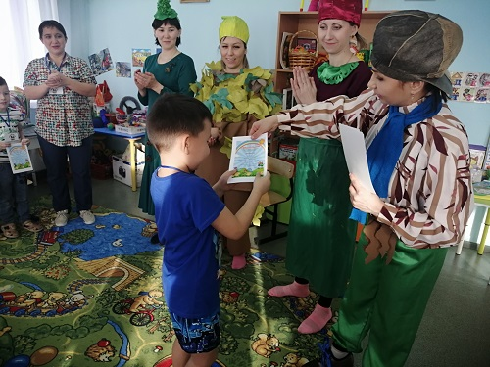

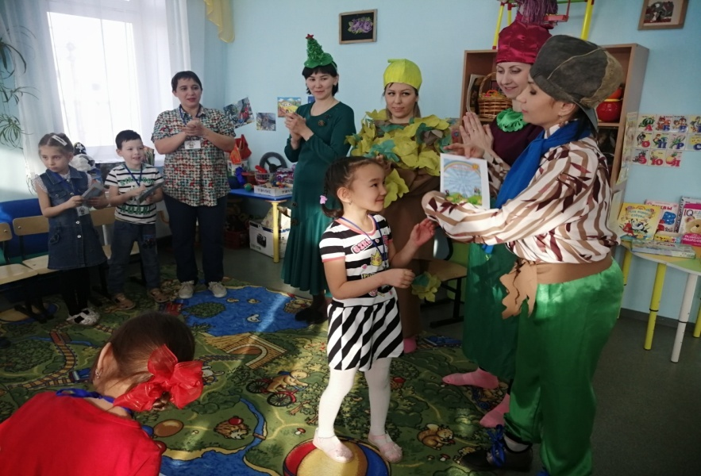
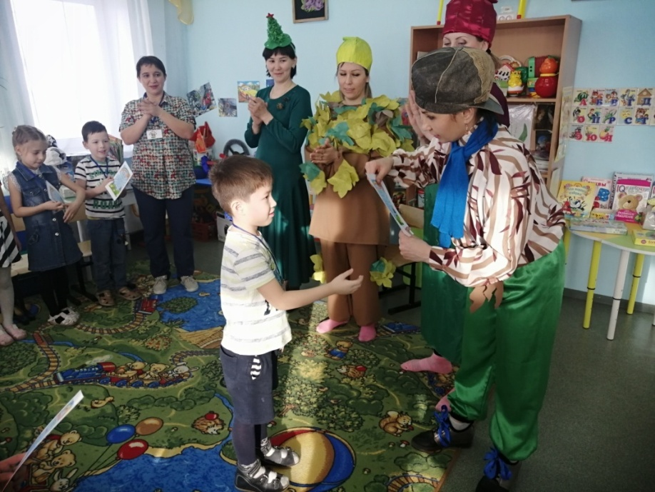
Вручение Свидетельства участнику природоохранного социально-образовательного проекта « Эколята-дошколята».
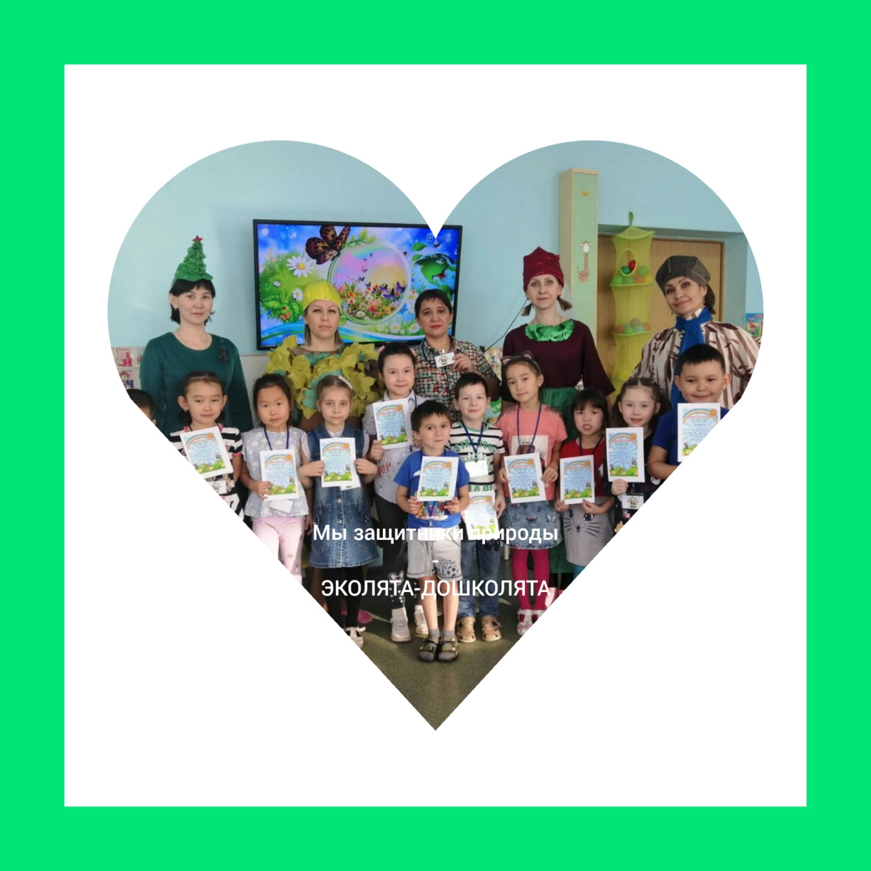
Проект «Эколята–Дошколята» является первым этапом общего процесса формирования экологической культуры ребёнка.

Проявлением патриотизма является любовь к природе своей малой родины, внимание, забота и уважение к её животному и растительному миру. Эти чувства можно развить в процессе разностороннего экологического образования подрастающего поколения.
Целью такого образования является формирование у человека нового экологического мышления, способности осознавать последствия своих действий по отношению к окружающей среде, умение жить в гармонии с природой.
В этом контексте суть одного из направлений патриотического воспитания состоит в том, чтобы посеять и взрастить в душе ребёнка и подростка семена любви к родной природе, к родному дому и семье, к истории и культуре страны, созданной трудами родных и близких людей, тех, кого зовут соотечественниками.
Воспитание любви к природе, её животному и растительному миру должно осуществляться постоянно, потому что формирование отношения к стране и государству, где живёт человек, начинается с детства.

